打开Netmeeting软件
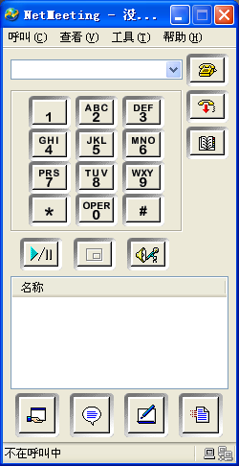

点开“工具”===》》选项

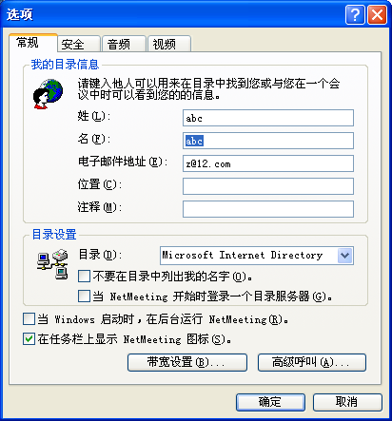

记住去除如下这两个地方的勾选，即可正常使用NetMeeting，呼叫时，输入Ip地址即可呼叫。
